Hướng dẫn soạn Tiếng Anh 8 Unit 11 A Closer Look 1, hướng dẫn dịch và giải bài tập SGK Tiếng Anh lớp 8 - Unit 11: Science and technology.

Giải bài tập Tiếng Anh 8 Unit 11 A Closer Look 1
Nội dung phần này các em sẽ được bổ sung kiến thức về từ vựng và trọng âm với các từ bắt đầu bằng un- và im-.

Tiếng Anh 8 Unit 11 A Closer Look 1 - Vocabulary
1. Complete the following sentences with nouns indicating people.
Dịch
Hoàn thành các câu sau với các danh từ chỉ người.
1. Một người mà đưa ra lời khuyên là một ____.
2. Một nhà khoa học mà nghiên cứu về hóa học là ____.
3. Một người mà công việc của người đó là thiết kế đồ vật là một ____.
4. Một người mà công việc người đó là viết những chương trình cho máy tính là một ____.
5. Một ____ dưới nước là một nhà khoa học mà nghiên cứu cuộc sống dưới biển.
Answer
1. adviser/ advisor
2. chemist
3. designer
4. programmer
5. biologist
2. Write a noun from the list under each picture.
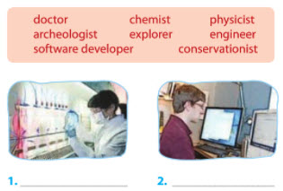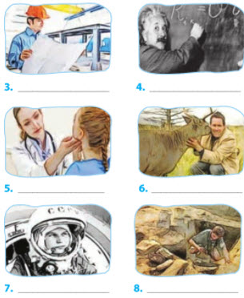
Dịch
Viết một danh từ từ danh sách bên dưới mỗi bức tranh.
Answer
1. chemist 2. software developer
3. engineer 4. physicist
5. doctor 6. conservationist
7. explorer 8. archaeologist
3. Give the correct form of the words in brackets.
Dịch
Cho hình thức đúng của những từ trong ngoặc.
1. Mỗi ngày chúng ta nghe về những phát triển mới trong khoa học và công nghệ.
2. Einstein là một trong những nhà khoa học vĩ đại nhất thế giới.
3. Mỹ là nước dẫn đầu trong khám phá không gian.
4. Những tiến bộ trong khoa học y tế sẽ giúp con người sống lâu hơn trong tương lai.
5. Có một mối liên hệ giữa phát triển kinh tế và môi trường.
Answer
1. developments
2. scientists
3. exploration
4. medical
5. economic

Tiếng Anh 8 Unit 11 A Closer Look 1 - Pronunciation
4. Listen and repeat the following words. Mask the stressed syllables in the words.
Audio
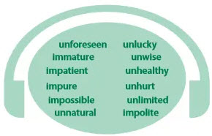
Dịch
Nghe và lặp lại các từ sau. Đánh dấu trọng âm vào các âm tiết được nhấn của từ.
Answer
unfore'seen | un'lucky | im'pure | un'hurt
imma'ture | un'wise | im'possible | un'limited
im'patient | un'healthy | un'natural | impo'lite
5. Put the words from 4 in the right columns
Dịch
Đặt các từ trong phần 4 vào đúng cột.
Answer
oO | oOo | ooO | oOoo
un'wise | un'lucky | unfore'seen | un'limited
im'pure | un'healthy | imma'ture | im'possible
un'hurt | im'patient | impo'lite | un'natural
6. Fill the gaps with one of the words in 5. Listen and check, then read the sentences.
Audio
Dịch
Điền vào chỗ trống với một trong những từ trong phần 5. Nghe và kiểm tra, sau đó đọc các câu.
1. Cô giáo nói nước này ____ và không thể sử dụng được trong thí nghiệm của chúng tôi.
2. Những nhà khoa học đã xác định mối liên hệ giữa việc chế độ ăn ____ và nhiều căn bệnh.
3. Công việc này sẽ là ____ nếu không có sự giúp đỡ của máy tính.
4. Nguồn tài nguyên thiên nhiên của chúng ta không ____.
5. Thật không tốt khi ____ với trẻ nhỏ.
Answer
1. impure
2. unhealthy
3. impossible
4. unlimited
5. impatient
-/-
Giải bài tập Tiếng Anh 8 mới Unit 11: Science and technology - A Closer Look 1 do Đọc tài liệu tổng hợp. Hi vọng sẽ giúp việc học Anh 8 của các em sẽ thú vị và dễ dàng hơn.
- Trọn bộ Tiếng anh 8 -

